8 класс
Информатика
Дата урока: 11.04.22
Тема 3
Урок 19 Язык программирования.
Цель урока: рассмотрение вопросов, касающихся общей характеристики языка программирования Паскаль; знакомство с алфавитом и словарем языка Паскаль.

ХОД УРОКА
- Организационный момент.

- Запишите число, тему урока.
Одиннадцатое апреля
Классная работа
Язык программирования

- Изучение нового материала.

- Внимательно просмотрите видео!!!

https://www.youtube.com/watch?v=3F6GWUYVfmk

- В рабочую тетрадь запишите таблицу.
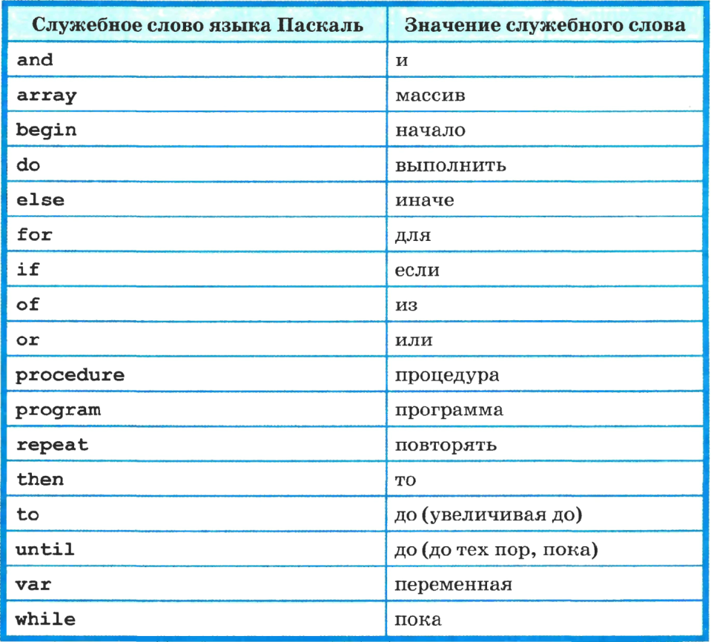

- Домашнее задание.
- С помощью сети Интернет найдите информацию «Кто же за человек Никлаус Вирт?»



